Санкт-Петербургский национальный исследовательский университет ИТМО

**Отчёт по лабораторной работе №1005**

**по дисциплине «Алгоритмы и структуры данных»**

Выполнил:

студент гр. R3242

Ворков Никита

Преподаватель:

Тропченко А. А.

Санкт-Петербург

2021

**Цель работы:**

Приблизиться к зачету по алгосам

**Текст задачи:**

У вас есть несколько камней известного веса *w*1, …, *wn*. Напишите программу, которая распределит камни в две кучи так, что разность весов этих двух куч будет минимальной.

**Код задачи:**

#include <iostream>  
#include <algorithm>  
#include <numeric>  
#include <functional>  
  
int rec(const std::vector<int> &nums, const int all_sum, int sum, int id)  
{  
 int dif = 0;  
  
 *//строим двоичное дерево* if (id + 1 < nums.size()) {  
 int dif1 = rec(nums, all_sum, sum + nums[id+1], id + 1);  
 int dif2 = rec(nums, all_sum, sum, id + 1);  
 *//выбираем наименьшую разницу и оставляем ее* dif = dif1 < dif2? dif1: dif2;  
 }  
 *//возвращаем разность в кучках для одного из 2^n случаев* else  
 return abs(sum*2 - all_sum);  
  
 return dif;  
  
}  
  
int main()  
{  
  
 int n;  
 std::cin >> n;  
 std::vector<int> nums;  
 *//создаем массив* for (int i = 0; i < n; ++i) {  
 int num;  
 std::cin >> num;  
 nums.push_back(num);  
 }  
 *//подсчет суммы* const int sum = std::accumulate(nums.begin(), nums.end(), 0);  
  
 *//подсчет разницы* std::cout << rec(nums, sum, 0, 0);  
  
 return 0;  
}

**Используемые алгоритмы и структуры данных:**

Данная задача сводится к задаче о наполнении рюкзака. Данную задачу можно решить только полным перебором всех комбинаций. Для перебора я использовал двоичное дерево по которому перемещался рекурсией.

**Входные и выходные данные:**



**Скрин из тимуса:**

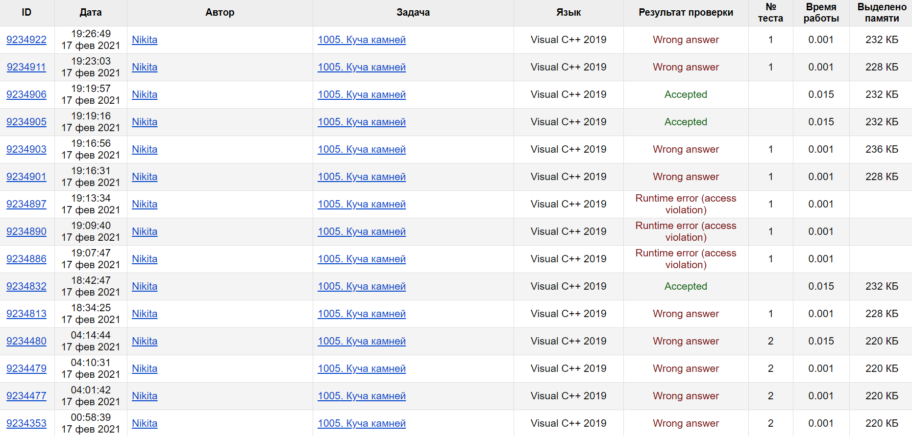

**Вывод**

Понял, что не нужно подобные задачи пытаться решить с полиномиальной сложность(даже если очень сильно хочется).